ПРОЕКТ

АДМИНИСТРАЦИЯ ЛЕНИНГРАДСКОЙ ОБЛАСТИ
КОМИТЕТ ПО КУЛЬТУРЕ ЛЕНИНГРАДСКОЙ ОБЛАСТИ

ПРИКАЗ

«___»____________2017 г. №_______________

г. Санкт-Петербург

О включении выявленного объекта культурного наследия
Усадебный комплекс «Рапти» (дворец (фунд); кухонный флигель; оранжерея; дом управляющего; дом для гостей; хоз. постройки; домик в парке; конюшня; служебный корпус; пандусы; фазанник; лестничные спуски) по адресу: Ленинградская область, Лужский район, Дзержинское сельское поселение, пос. Дзержинского,
в единый государственный реестр объектов культурного наследия (памятников истории и культуры) народов Российской Федерации в качестве объекта культурного наследия регионального значения,
об утверждении границ территории и установлении предмета охраны объекта культурного наследия

В соответствии со ст. ст. 3.1, 9.2, 18, 33 Федерального закона от 25 июня 2002 года № 73-ФЗ «Об объектах культурного наследия (памятниках истории и культуры) народов Российской Федерации», на основании акта государственной историко-культурной экспертизы, выполненной аттестованным экспертом Аверьяновой А. Е., приказ Министерства культуры Российской Федерации от 22 июня 2012 года № 625,

п р и к а з ы в а ю:

- Включить выявленный объект культурного наследия Усадебный комплекс «Рапти» (дворец (фунд); кухонный флигель; оранжерея; дом управляющего; дом для гостей; хоз. постройки; домик в парке; конюшня; служебный корпус; пандусы; фазанник; лестничные спуски) в единый государственный реестр объектов культурного наследия (памятников истории и культуры) народов Российской Федерации в качестве объекта культурного наследия регионального значения с наименованием «Усадебный комплекс «Рапти» в составе (дворец (фунд); кухонный флигель; оранжерея; дом управляющего; дом для гостей; хоз. постройки; домик в парке; конюшня; служебный корпус; пандусы; фазанник; лестничные спуски)» по адресу: Ленинградская область, Лужский район, Дзержинское сельское поселение, пос. Дзержинского.
- Утвердить границы территории объекта культурного наследия регионального значения «Усадебный комплекс «Рапти» в составе (дворец (фунд); кухонный флигель; оранжерея; дом управляющего; дом для гостей; хоз. постройки; домик в парке; конюшня; служебный корпус; пандусы; фазанник; лестничные спуски)» по адресу: Ленинградская область, Лужский район, Дзержинское сельское поселение, пос. Дзержинского, согласно приложению № 1 к настоящему приказу.
- Установить предмет охраны объекта культурного наследия регионального значения «Усадебный комплекс «Рапти» в составе (дворец (фунд); кухонный флигель; оранжерея; дом управляющего; дом для гостей; хоз. постройки; домик в парке; конюшня; служебный корпус; пандусы; фазанник; лестничные спуски)» по адресу: Ленинградская область, Лужский район, Дзержинское сельское поселение, пос. Дзержинского, согласно приложению № 2.
- Исключить выявленный объект культурного наследия Усадебный комплекс «Рапти» (дворец (фунд); кухонный флигель; оранжерея; дом управляющего; дом для гостей; хоз. постройки; домик в парке; конюшня; служебный корпус; пандусы; фазанник; лестничные спуски) из перечня выявленных объектов культурного наследия, расположенных на территории Ленинградской области, утвержденного приказом комитета по культуре Ленинградской области от 01 декабря 2015 года № 01-03/15-63.
- Пункты 47-54 акта о постановке на первичный учёт памятников истории и культуры Лужского района от 18 июня 1980 года № 12-1 считать утратившими силу.
- Отделу по осуществлению полномочий Ленинградской области в сфере объектов культурного наследия департамента государственной охраны, сохранения и использования объектов культурного наследия комитета по культуре Ленинградской области обеспечить внесение сведений об объекте культурного наследия регионального значения «Усадебный комплекс «Рапти» в составе (дворец (фунд); кухонный флигель; оранжерея; дом управляющего; дом для гостей; хоз. постройки; домик в парке; конюшня; служебный корпус; пандусы; фазанник; лестничные спуски)» в единый государственный реестр объектов культурного наследия (памятников истории и культуры) народов Российской Федерации.
- Настоящий приказ вступает в силу со дня его официального опубликования.
- Контроль за исполнением настоящего приказа возложить на заместителя начальника департамента государственной охраны, сохранения и использования объектов культурного наследия комитета по культуре Ленинградской области.

Председатель
комитета по культуре Е.В. Чайковский

Приложение 1
к Приказу комитета по культуре
Ленинградской области
от «__» ________ 2017 г. № ____

Границы территории объекта культурного наследия
«Усадебный комплекс «Рапти» в составе (дворец (фунд); кухонный флигель; оранжерея; дом управляющего; дом для гостей; хоз. постройки; домик в парке; конюшня; служебный корпус; пандусы; фазанник; лестничные спуски)»
по адресу: Ленинградская область, Лужский район, Дзержинское сельское поселение, пос. Дзержинского

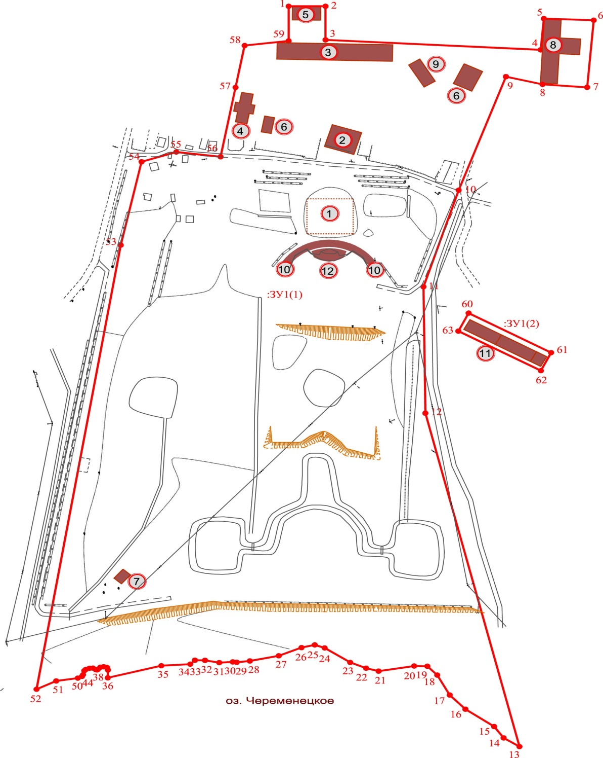

Описание границ территории объекта культурного наследия
«Усадебный комплекс «Рапти» в составе (дворец (фунд); кухонный флигель; оранжерея; дом управляющего; дом для гостей; хоз. постройки; домик в парке; конюшня; служебный корпус; пандусы; фазанник; лестничные спуски)»
по адресу: Ленинградская область, Лужский район, Дзержинское сельское поселение, пос. Дзержинского

Граница участка территории ЗУ1(1) объекта культурного наследия «Усадебный комплекс «Рапти» проходит от точки 1, расположенной в северо-западном углу территории усадебного комплекса, на восток, вдоль северного фасада Дома для гостей до точки 2, далее на юго-юго-восток, вдоль восточного фасада Дома для гостей, по северному отрезку северо-восточной границы территории усадебного комплекса к зданию Оранжереи, до точки 3, далее на восток, вдоль северной границы хозяйственной части усадьбы, к зданию Конюшни до точки 4, далее на северо-северо-восток, вдоль западного фасада Конюшни, до точки 5, далее на восток, вдоль северного фасада здания Конюшни до точки 6, далее на юг, вдоль восточного фасада здания Конюшни, до точки 7, далее на запад по восточному отрезку южной границы территории усадебного комплекса, вдоль южного фасада здания Конюшни, до дороги, до точки 8, далее на запад по восточному отрезку южной границы территории усадебного комплекса, вдоль южного фасада здания Конюшни, до дороги, до точки 9, далее на юго-юго-запад, вдоль восточной парковой дороги на восточной границе луговой части усадьбы, до точки 10, далее строго на юг, вдоль луговой части усадьбы, до точки 11, далее на юго-юго-восток, вдоль восточной парковой дороги на восточной границе луговой части парка, до точки 12, далее на юго-юго-восток, вдоль восточной парковой дороги на восточной границе луговой части усадьбы, до точки 13, далее строго на северо-запад, вдоль южной границы луговой части усадьбы, по южной границе шпалеры, до точки 14, далее строго на северо-запад, вдоль южной границы луговой части усадьбы, по южной границе шпалеры, до точки 15, далее строго на северо-запад, вдоль южной границы луговой части усадьбы, по южной границе шпалеры, до точки 16, далее строго на северо-запад, вдоль южной границы луговой части усадьбы, по южной границе шпалеры, до точки 17, далее строго на северо-запад, вдоль южной границы луговой части усадьбы, по южной границе шпалеры, до точки 18, далее строго на северо-запад, вдоль южной границы луговой части усадьбы, по южной границе шпалеры, до точки 19, далее строго на запад, вдоль южной границы луговой части усадьбы, по южной границе шпалеры, до точки 20, далее строго на запад, вдоль южной границы луговой части усадьбы, по южной границе шпалеры, до точки 21, далее на запад-северо-запад, вдоль южной границы луговой части усадьбы, по южной границе шпалеры, до точки 22, далее на запад-северо-запад, вдоль южной границы луговой части усадьбы, по южной границе шпалеры, до точки 23, далее на запад-северо-запад, вдоль южной границы луговой части усадьбы, по южной границе шпалеры, до точки 24, далее на запад-северо-запад, вдоль южной границы луговой части усадьбы, по южной границе шпалеры, до точки 25, далее на запад-юго-запад, вдоль южной границы луговой части усадьбы, по южной границе шпалеры, до точки 26, далее на запад-юго-запад, вдоль южной границы луговой части усадьбы, по южной границе шпалеры, до точки 27, далее на запад-юго-запад, вдоль южной границы луговой части усадьбы, по южной границе шпалеры, до точки 28, далее на запад-юго-запад, вдоль южной границы луговой части усадьбы, по южной границе шпалеры, до точки 29, далее на запад-юго-запад, вдоль южной границы луговой части усадьбы, по южной границе шпалеры, до точки 30, далее на запад-юго-запад, вдоль южной границы луговой части усадьбы, по южной границе шпалеры, до точки 31, далее на запад-юго-запад, вдоль южной границы луговой части усадьбы, по южной границе шпалеры, до точки 32, далее на запад-юго-запад, вдоль южной границы луговой части усадьбы, по южной границе шпалеры, до точки 33, далее на запад-юго-запад, вдоль южной границы луговой части усадьбы, по южной границе шпалеры, до точки 34, далее на запад-юго-запад, вдоль южной границы луговой части усадьбы, по южной границе шпалеры, до точки 35, далее на запад-юго-запад, вдоль южной границы луговой части усадьбы, по южной границе шпалеры, до точки 36, далее на север, вдоль южной границы луговой части усадьбы, по южной границе шпалеры, до точки 37, далее на запад-юго-запад, вдоль южной границы луговой части усадьбы, по южной границе шпалеры, до точки 38, далее на запад-юго-запад, вдоль южной границы луговой части усадьбы, по южной границе шпалеры, до точки 39, далее на запад-юго-запад, вдоль южной границы луговой части усадьбы, по южной границе шпалеры, до точки 40, далее на запад-юго-запад, вдоль южной границы луговой части усадьбы, по южной границе шпалеры, до точки 41, далее на запад-юго-запад, вдоль южной границы луговой части усадьбы, по южной границе шпалеры, до точки 42, далее на запад-юго-запад, вдоль южной границы луговой части усадьбы, по южной границе шпалеры, до точки 43, далее на запад-юго-запад, вдоль южной границы луговой части усадьбы, по южной границе шпалеры, до точки 44, далее на запад-юго-запад, вдоль южной границы луговой части усадьбы, по южной границе шпалеры, до точки 45, далее на запад-юго-запад, вдоль южной границы луговой части усадьбы, по южной границе шпалеры, до точки 46, далее на запад-юго-запад, вдоль южной границы луговой части усадьбы, по южной границе шпалеры, до точки 47, далее на запад-юго-запад, вдоль южной границы луговой части усадьбы, по южной границе шпалеры, до точки 48, далее на запад-юго-запад, вдоль южной границы луговой части усадьбы, по южной границе шпалеры, до точки 49, далее на запад-юго-запад, вдоль южной границы луговой части усадьбы, по южной границе шпалеры, до точки 50, далее на запад-юго-запад, вдоль южной границы луговой части усадьбы, по южной границе шпалеры, до точки 51, далее на юго-запад, вдоль южной границы луговой части усадьбы, по южной границе шпалеры, до юго-западного угла усадьбы, до точки 52, далее на северо-северо-восток, вдоль южной границы луговой части усадьбы, до западной парковой дороги на западной границе луговой части усадьбы, до точки 53, далее на северо-северо-восток, вдоль южной границы луговой части усадьбы, вдоль западной парковой дороги на западной границе луговой части усадьбы, до пересечения с северной парковой дорогой, до точки 54, далее на восток, вдоль северной парковой дороги на северной границе луговой части усадьбы, до пересечения с западной границей хозяйственной части усадьбы, до точки 55, далее на восток, вдоль северной парковой дороги на северной границе луговой части усадьбы, до пересечения с западной границей хозяйственной части усадьбы, до точки 56, далее на северо-северо-восток, вдоль западной границы хозяйственной части усадьбы, вдоль западного фасада Дома управляющего, до точки 57, далее на северо-северо-восток, вдоль западной границы хозяйственной части усадьбы, вдоль западного фасада Дома управляющего, до точки 58, далее на восток, вдоль северной границы хозяйственной части усадьбы, до точки 59, далее на север, вдоль западной границы хозяйственной части усадьбы, вдоль западного фасада Дома для гостей, до исходной точки, до точки 1.
Граница участка территории ЗУ1(2) объекта культурного наследия «Усадебный комплекс «Рапти», расположенной вокруг здания Фазанника начинается от северного угла здания Фазанника от точки 60 далее на юго-восток, вдоль северо-восточного фасада здания Фазанника, до точки 61, далее на юго-запад, вдоль юго-восточного фасада здания Фазанника, до точки 62, далее на северо-запад, вдоль юго-западного фасада здания Фазанника, до точки 63, далее на северо-восток, вдоль северо-западного фасада здания Фазанника, до исходной точки, до точки 60.

Координаты поворотных точек границ территории
объекта культурного наследия «Усадебный комплекс «Рапти» в составе (дворец (фунд); кухонный флигель; оранжерея; дом управляющего; дом для гостей; хоз. постройки; домик в парке; конюшня; служебный корпус; пандусы; фазанник; лестничные спуски)»
по адресу: Ленинградская область, Лужский район, Дзержинское сельское поселение, пос. Дзержинского

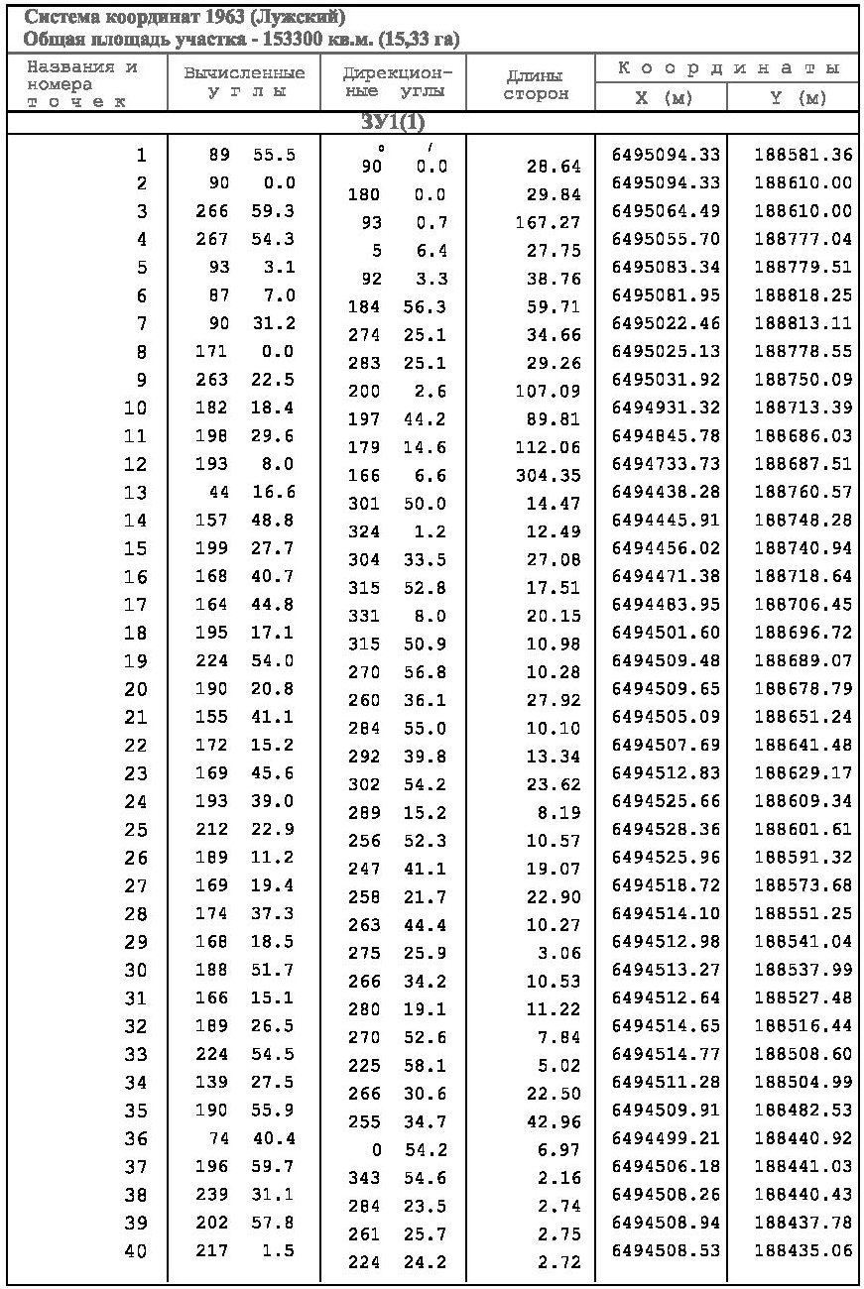

Правовой режим использования земельных участков в границах территории объекта культурного наследия «Усадебный комплекс «Рапти» в составе (дворец (фунд); кухонный флигель; оранжерея; дом управляющего; дом для гостей; хоз. постройки; домик в парке; конюшня; служебный корпус; пандусы; фазанник; лестничные спуски)»
по адресу: Ленинградская область, Лужский район, Дзержинское сельское поселение, пос. Дзержинского

Режимы использования земель в границах территории объекта культурного наследия:
- земли историко-культурного назначения: используются строго в соответствии сих целевым назначением, изменение целевого назначения земель историко-культурного назначения и не соответствующая их целевому назначению деятельность не допускаются, земельные участки, отнесенные к землям историко-культурного назначения, у собственников земельных участков, землепользователей, землевладельцев и арендаторов земельных участков не изымаются;
- запрещается капитальное строительство, искажение традиционных характеристик эволюционно сложившейся композиции застройки исторического владения, изменение характеристик природного ландшафта, композиционно связанного с объектом культурного наследия;
- реставрация объектов культурного наследия, устранение диссонирующих объектов, озеленение и благоустройство территории в соответствии с согласованным в установленном порядке проектом реставрации и приспособления;
- обеспечение доступности объектов культурного наследия в целях их экспонирования, обеспечение сохранения традиционного визуального восприятия объекта культурного наследия с основных видовых точек и смотровых площадок, обеспечение мер сохранности объекта культурного наследия, его пожарной безопасности, защиты от динамических воздействий;
- восстановление планировочной структуры территории объекта культурного наследия, воссоздание утраченных зданий и сооружений;
- допускается воссоздание в исторических габаритах здания усадебного дома, при условии сохранения исторического архитектурного решения фасадов и материалов фасада (кирпич, облицовка – мрамор) с заменой материала несущих конструкций на несгораемые (бетон);
- реконструкция инженерных сетей и дорог, не нарушающая целостность объектов культурного наследия и не создающая угрозы их повреждения, разрушения или уничтожения.

Приложение 2
к Приказу комитета по культуре
Ленинградской области
от «__» ______ 2017 г. № ______

Предмет охраны
объекта культурного наследия «Усадебный комплекс «Рапти» в составе (дворец (фунд); кухонный флигель; оранжерея; дом управляющего; дом для гостей; хоз. постройки; домик в парке; конюшня; служебный корпус; пандусы; фазанник; лестничные спуски)»
по адресу: Ленинградская область, Лужский район, Дзержинское сельское поселение, пос. Дзержинского

Предметом охраны объекта культурного наследия «Усадебный комплекс «Рапти» являются:
Объемно-пространственное и планировочное решение территории:
- местоположение границ территории усадьбы Рапти, ограниченные с северной стороны сохранившимися усадебными хозяйственными постройками, сохранившейся центральной части усадебного комплекса дубовой аллей на западной границе усадьбы;
- объемно-пространственное решение территории (в том числе исторические ландшафт, рельеф), расположенной на равнине верхней террасы и пологом спуске к озеру;
- южная граница усадьбы, проходящая по дамбе с декоративной шпалерой из барбариса вдоль берега Череменецкого озера;
- круглая и овальная группы лип и кленов справа и слева от лестничных спусков;
- ценные единичные старовозрастные деревья (100-130 лет и старше);
- формы прудов и террас на партерах регулярной, южной части усадьбы;
- одиночные серебристые ивы у каналов;
- два мостика в виде лучковых арок, перекинутых через каналы симметрично центральной оси партера в южной половине центральной части усадебного комплекса;
- элементы мелиоративной системы;
- местоположение усадебных построек на территории усадьбы.
1. Дворец (фунд):
- местоположение объекта в центральной парадной части, на северной половине усадьба;
- арка, служившая устоем для лестниц, ведущих на второй этаж;
- материал фундаментов и остатков конструкций подвала.
2. Кухонный флигель:
- местоположение объекта в северной части усадьбы;
- объемно-пространственное решение здания: силуэт, габаритные размеры;
- материал стен: кирпичные стены оштукатурены;
- конструкция капитальных стен с проемами;
- оконные проемы первого этажа с декоративными замковыми камнями;
- форма, конструкция и высотные отметки вальмовой крыши до конька;
- форма оконных и дверных проемов;
- архитектурно-художественное оформление фасадов: декоративное решение стен, сложенных из кирпича. Штукатуренные стены с плоским «дощатым» рустом. Междуэтажная тяга. Венчающий профилированный карниз большого выноса.
3. Оранжерея:
- местоположение объекта в северной части усадьбы;
- объемно-пространственное решение здания: силуэт, габаритные размеры;
- материал стен: кирпичные стены, частично с декоративной штукатуркой;
- конструкция капитальных стен с проемами;
- форма, конструкция и высотные отметки полувальмовой крыши до конька;
- форма оконных и дверных проемов;
- архитектурно-художественное оформление фасадов: стены из красного кирпича, северный фасад и фасады боковых крыльев с южной стороны, а также поздней одноэтажной пристройки – оштукатурены с рустами, фасады центральной части с южной стороны не оштукатурены. Декоративное оформление здания в стиле «барокко» в решении южного фасада, с крепованными карнизами, круглые окна во втором этаже, криволинейные формы ниш. Окраска стен в светлую охру, декоративные детали фасадов – в белый цвет.
4. Дом управляющего:
- местоположение объекта в северо-западной части усадьбы;
- объемно-пространственное решение здания: силуэт, габаритные размеры;
- материал стен: из красного лицевого кирпича с кирпичным декором;
- конструкция капитальных стен с проемами;
- форма, конструкция и высотные отметки двухскатных крыш до конька;
- форма оконных и дверных проемов;
- фрхитектурно-художественное оформление фасадов: стены прорезаны прямоугольными оконными проемами и декоративными нишами, углы закреплены пилястрами, между этажами и в завершении стен – профилированные карнизы, выложенные из кирпича;
- форма оконных и дверных проемов с лучковыми кирпичными перемычками.
5. Дом для гостей:
- местоположение объекта в юго-восточной части усадьбы;
- объемно-пространственное решение здания: силуэт, габаритные размеры;
- материал стен: кирпичные стены с декоративной штукатуркой;
- конструкция капитальных стен с проемами;
- форма, конструкция и высотные отметки многоскатой крыши до конька;
- форма оконных и дверных проемов;
- архитектурно-художественное оформление фасадов: декоративное решение стен, сложенных из кирпича с штукатуркой. Свесы крыши опираются на деревянные резные кронштейны. Углы здания с пилястрами, фасады торцевого восточного фасада расчленены пилястрами. Крепованные профилированные карнизы, в завершении стен и между этажами. Оконные проемы прямоугольные с лучковыми декоративными наличниками. Окраска стен в светлую охру, декоративные детали фасадов – в белый цвет.
6. Хоз. постройки:
6.1. Хоз. постройка (у дома управляющего):
- местоположение объекта в северной части усадьбы;
- объемно-пространственное решение здания: силуэт, габаритные размеры;
- материал стен: кирпичные стены с штукатуркой с трех сторон;
- конструкция капитальных стен с декоративным проемом;
- форма, конструкция и высотные отметки двускатной крыши до конька;
- форма дверного проема;
- архитектурно-художественное оформление фасадов: декоративное решение северной стены, с декоративным штукатурным наличником дверного проема.
6.2. Хоз. постройка (у конюшни):
- местоположение объекта в северной части усадьбы;
- объемно-пространственное решение здания: силуэт, габаритные размеры;
- материал стен: кирпичные стены с побелкой всех сторон;
- конструкция капитальных стен с декоративным проемом;
- форма, конструкция и высотные отметки двускатной крыши до конька;
- форма дверного проема с тамбуром;
- архитектурно-художественное оформление фасадов: декоративное решение северной стены, с декоративным штукатурным наличником дверного проема.
7. Домик в парке:
- местоположение объекта в юго-западной части усадьбы;
- объемно-пространственное решение здания: силуэт, габаритные размеры;
- материал стен: каменные стены из кирпича;
- конструкция капитальных стен с проемами;
- форма, конструкция и высотные отметки торцевых фасадов до конька;
- форма оконных и дверных проемов;
- архитектурно-художественное оформление фасадов: декоративное решение стен, сложенных из кирпича с декоративными лопатками. Окраска стен в светлую охру, декоративные детали фасадов – в белый цвет.
8. Конюшня:
- местоположение объекта в северо-восточной части усадьбы;
- объемно-пространственное решение здания: силуэт, габаритные размеры;
- материал стен: стены сложены из кирпича, побелены;
- конструкция капитальных стен с проемами;
- форма, конструкция и высотные отметки многоскатной крыши до конька;
- форма оконных и дверных проемов;
- архитектурно-художественное оформление фасадов: декоративное решение стен. Углы и фасады здания с пилястрами. В простенках прямоугольные оконные, дверные проемы и глухие ниши с лучковыми перемычками. Профилированный карниз. Щипцы торцовых фасадов с декоративными ложными круглыми и полукруглыми проемами с архивольтами. Свесы крыши с деревянными резными кронштейнами-кобылками.
9. Служебный корпус:
- местоположение объекта в северо-восточной части усадьбы;
- объемно-пространственное решение здания: силуэт, габаритные размеры;
- материал стен: стены сложены из кирпича;
- конструкция капитальных стен с проемами;
- форма, конструкция и высотные отметки двускатной крыши до конька;
- форма оконных и дверных проемов;
- архитектурно-художественное оформление фасадов: декоративное решение стен. Углы и фасады здания с пилястрами. В простенках прямоугольные оконные, дверные проемы и глухие ниши с лучковыми перемычками. Профилированный карниз. Окраска стен в светлую охру, декоративные детали фасадов – в белый. Окраска стен в светлую охру, декоративные детали фасадов – в белый. Свесы крыши с деревянными резными кронштейнами-кобылками.
10. Пандусы:
- местоположение объекта в северо-восточной части усадьбы к югу от усадебного дома;
- объемно-пространственное решение дугообразная подпорной стенки с двумя пандусами по бокам: силуэт, габаритные размеры;
- конструкция и материал подпорных стен пандусов из кирпича с каменными лопатками и парапетом;
- архитектурно-художественное оформление фасадов подпорных стен пандусов.
11. Фазанник:
- местоположение объекта в восточной части усадьбы;
- объемно-пространственное решение здания: силуэт, габаритные размеры;
- материал стен: кирпичные стены;
- конструкция капитальных стен с декоративным проемом;
- форма, конструкция и высотные отметки двускатной крыши до конька;
- форма дверного проема;
- архитектурно-художественное оформление фасадов.
12. Лестничные спуски:
- местоположение объекта в северо-восточной части усадьбы к югу от усадебного дома;
- объемно-пространственное решение лестничных спусков: силуэт, габаритные размеры;
- конструкция радиальных косоуров;
- ступени лестницы из каменных граничных плит.

Подготовлено:
Главный специалист отдела по осуществлению полномочий Ленинградской области в сфере объектов культурного наследия департамента государственной охраны, сохранения и использования объектов культурного наследия комитета по культуре Ленинградской области

_________________А.Е. Смирновой

Согласовано:
Заместитель начальника департамента государственной охраны, сохранения и использования объектов культурного наследия комитета по культуре Ленинградской области

__________________ Г.Е. Лазарева

Начальник отдела по осуществлению полномочий Ленинградской области в сфере объектов культурного наследия департамента государственной охраны, сохранения и использования объектов культурного наследия комитета по культуре Ленинградской области

_____________________ С.А. Волкова

Начальник сектора правового обеспечения департамента государственной охраны, сохранения и использования объектов культурного наследия комитета по культуре Ленинградской области
_____________________О.А. Лавриненко

Ознакомлен:
Заместитель начальника департамента государственной охраны, сохранения и использования объектов культурного наследия комитета по культуре Ленинградской области

__________________ Г.Е. Лазарева

